TEKOČA GOSPODARSKA GIBANJA

od 14. do 18. decembra 2020

Vpliv drugega vala epidemije in vnovičnih zajezitvenih ukrepov na gospodarsko aktivnost je v prvi polovici decembra ostal manjši kot spomladi. Medletni padec porabe elektrike in promet tovornih vozil na slovenskih avtocestah sta bila precej manjša kot med prvim valom epidemije. Vnovični zajezitveni ukrepi so najbolj prizadeli storitveni sektor, medletni padec porabe elektrike malih poslovnih odjemalcev (med njimi so trgovina in storitve) se je novembra poglobil močneje kot v industriji. Tudi število delovno aktivnih je novembra medletno bolj padlo v nekaterih storitvenih dejavnostih. Število brezposelnih oseb se je decembra začelo nekoliko povečevati, večji prirast zavirajo interventni ukrepi za ohranjanje delovnih mest. Zaenkrat manjše povečanje v drugem valu epidemije je povezano tudi z manjšo upočasnitvijo gospodarske aktivnosti kot ob prvem valu.

|  |  |  |
| --- | --- | --- |
| Poraba elektrike, december 2020 |  | |
|  | | **Medletni upad tedenske porabe elektrike je v drugem tednu decembra ostal občutno manjši kot spomladi.** Poraba elektrike je bila medletno nižja za 3 % (ob koncu aprila in v začetku maja za okoli 15 %). Manjši upad od spomladanskega je zlasti posledica manjše prizadetosti industrijske porabe, ki predstavlja največji delež v skupni porabi elektrike. V naših najpomembnejših trgovinskih partnericah je bil, kot že nekaj tednov doslej, medletni upad porabe največji v Avstriji (10 %). Nižjo porabo od lanske je imela tudi Italija (za 6 %), v Nemčji, Franciji in na Hrvaškem pa je bila poraba približno enaka lanski. |

|  |  |  |
| --- | --- | --- |
| Poraba elektrike po odjemnih skupinah, november2020 |  | |
|  | | **Podatki o porabi elektrike po odjemnih skupinah pritrjujejo občutno manjšemu medletnemu upadu industrijske porabe v drugem valu epidemije kot spomladi.** Industrijska poraba elektrike je bila v novembru medletno nižja za 3,3 % (v oktobru za 4,4 %), spomladi pa je bilo znižanje tudi več kot 20-odstotno. Do precejšnje vnovične poglobitve upada je prišlo pri malih poslovnih odjemalcih, kamor se uvrščata tudi trgovinska in storitvena dejavnost. Njihovaa poraba je bila čez poletje v povprečju medletno nižja za 5 %, v novembru pa se je upad poglobil na 13,4 % (spomladi je znašal 20 %). Poraba elektrike v gospodinjstvih je bila ob večjem ostajanju doma zaradi epidemije medletno višja za 13,2 %. |

|  |  |  |
| --- | --- | --- |
| Promet elektronsko cestninjenih vozil na slovenskih avtocestah, december 2020 |  | |
|  | | **Promet tovornih vozil na slovenskih avtocestah[1] je v prvi polovici decembra nekoliko bolj zaostal za ravnjo pred epidemijo, kar lahko v veliki meri pripišemo sneženju**. V tednu med 7. in 13. decembrom je promet tovornih vozil, tako kot teden pred tem, za 9 % zaostal za lansko ravnjo, podobno pri tujih kot domačih. Poslabšanja glede na november ne pripisujemo toliko vplivu omejitev v storitvenih dejavnostih ob drugem valu epidemije, temveč slabšim vremenskim in voznim razmeram. V prvih dveh tednih decembra je bil promet nižji predvsem zaradi sneženja in posledično manjše pretočnosti prometa v Sloveniji in nekaterih sosednjih državah. |

|  |  |  |
| --- | --- | --- |
| Trg dela, oktober – december 2020 |  | |
|  | | **Število registriranih brezposelnih je do sredine decembra nekoliko poraslo, potem ko je bilo v zadnjih treh mesecih na podobni ravni.** 17. decembra je bilo po neuradnih (dnevnih) podatkih ZRSZ brezposelnih 85.203 oseb, kar je 1,3 % več kot konec novembra in okoli 13 % več kot pred letom. Večji prirast brezposelnih ob delni prilagoditvi podjetij in potrošnikov drugačnemu poslovanju v veliki meri zavira podaljševanje interventnih ukrepov. Na manjše povečanje v primerjavi s spomladanskimi meseci pa vpliva tudi manjša upočasnitev gospodarske aktivnosti kot ob prvem valu. Število delovno aktivnih je bilo oktobra medletno manjše za 1,4 %, kar je enako kot septembra. Med dejavnostmi z največjim padcem so ostale druge raznovrstne dejavnosti (11,2 %) in gostinstvo (8,8 %), v predelovalnih dejavnostih je bil upad 3,4-odstoten. |

|  |  |  |
| --- | --- | --- |
| Plače, oktober 2020 |  | |
|  | | **Medletna rast povprečne bruto plače je v oktobru znašala 4,6 %, na njo pa od spomladanskih mesecev pomembno vplivajo izplačila kriznih dodatkov in vključitev zaposlenih v interventne ukrepe za ohranjanje delovnih mest.** V *zasebnem sektorju* se je rast od aprila, ko je močno porasla zaradi vpliva metodologije izračuna statistike plač ob velikem številu napotitev zaposlenih oseb v ukrep čakanja na delo, vidneje umirila. V *javnem sektorju* pa se je rast plač po prenehanju izplačevanja dodatkov (izredno izplačilo dodatka za nevarnost in posebne obremenitve ter izplačilo dodatka za delo v rizičnih razmerah po kolektivni pogodbi) upočasnila sredi leta. Od sredine oktobra, ko je bil razglašen drugi val epidemije, se je s ponovnim izplačevanjem dodatkov (sicer v manjšem obsegu kot v prvem valu) nekoliko povišala. |

|  |  |  |
| --- | --- | --- |
| Gradbeništvo, oktober 2020 |  | |
|  | | **Po krepitvi v tretjem četrtletju se je gradbena aktivnost oktobra malce znižala.** Vrednost opravljenih del se je znižala za 2 %, a še vedno precej presegala ravni iz pomladanskih mesecev. V primerjavi z letoma 2018 in 2019 je bila gradbena aktivnost v zadnjih mesecih precej nižja v gradnji nestanovanjskih stavb, malce višja v gradnji inženirskih objektov, znatno višja pa v gradnji stanovanjskih stavb (kjer pa so podatki za zadnje mesece manj zanesljivi).  Kratkoročni obeti ostajajo ugodni v gradnji inženirskih objektov in stanovanjskih stavb, slabše pa kaže gradnji nestanovanjskih stavb. V zadnjem letu se je zaloga pogodb v gradnji inženirskih objektov okrepila za 23 %, v gradnji nestanovanjskih stavb pa znižala za 11 %. Skupna načrtovana površina stanovanjskih stavb, predvidena z izdanimi gradbenimi dovoljenji, je bila v zadnjega pol leta za 14 % višja v enakem obdobju lani. |

|  |  |  |
| --- | --- | --- |
| Plačilna bilanca, oktober 2020 |  | |
|  | | **Ukrepi za zajezitev širjenja epidemije so se na tekočem računu plačilne bilance odrazili predvsem na segmentu menjave blaga in storitev.** **Presežek tekočega računa, ki se je oktobra znova povečal, je bil najvišji doslej in** v zadnjih dvanajstih mesecih znašal 3,2 mrd EUR (6,9 % ocenjenega BDP). K medletno višjemu presežku je največ prispeval višji blagovni presežek - realni padec uvoza je bil večji od izvoza, izboljšali so se tudi pogoji menjave. *Storitveni presežek* se je nadalje znižal večinoma zaradi zmanjšanja presežka v segmentu potovanj, povečal pa se je presežek menjave storitev z višjo dodano vrednostjo (telekomunikacijske, računalniške in informacijske storitve ter storitve raziskav in razvoja). Presežek tekočega računa se je okrepil tudi zaradi nižjih *neto odlivov sekundarnih dohodkov* (predvsem zaradi manjših plačil v proračun EU iz naslova DDV ter manjših plačil prispevkov in davkov tujini). *Neto odlivi* primarnih dohodkov so ostali na podobni ravni. V strukturi so se povečali neto odlivi dohodkov od dela in dohodkov od kapitala, Slovenija pa je prejela več subvencij za kmetijsko in ribiško politiko. |



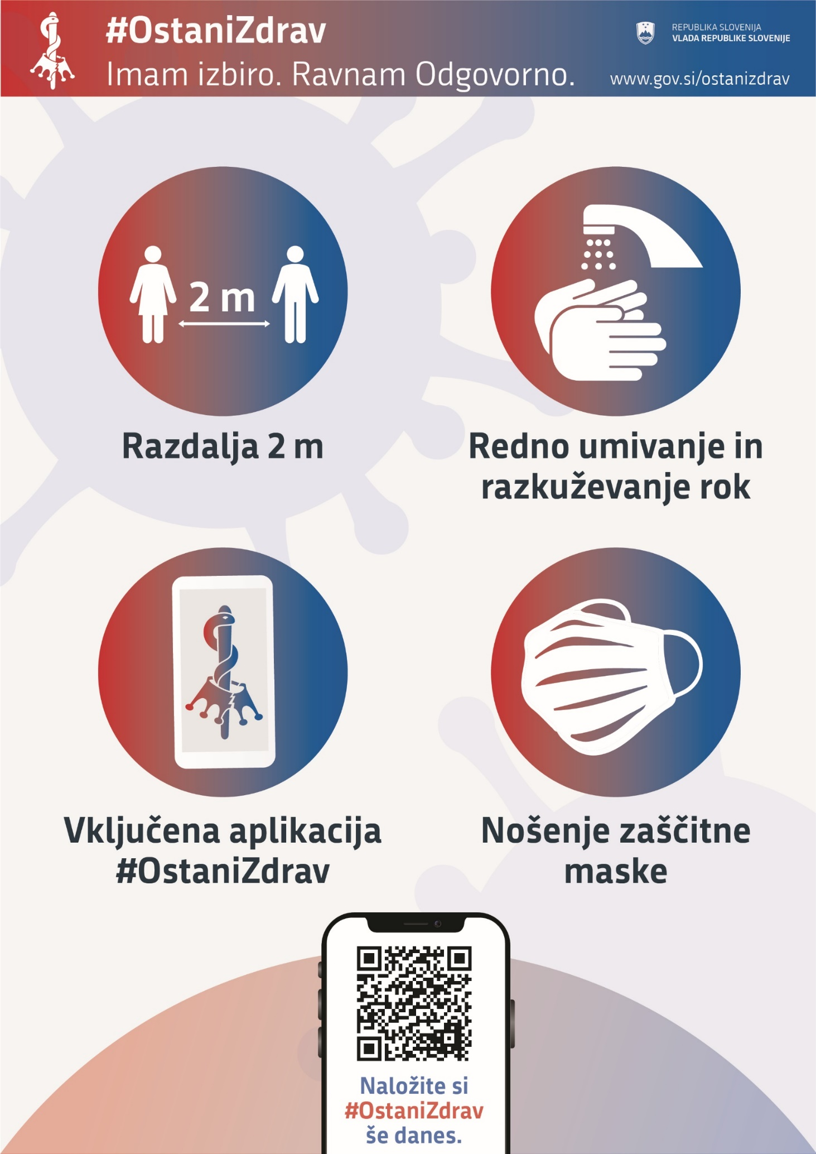

1. Merjeno v prevoženih kilometrih.